深 圳 大 学 实 验 报 告

课程名称： 电路分析实验

实验项目名称： 功率因素的提高

学院： 电子与信息工程

专业： 电子信息类

指导教师： 吴迪

报告人： 杨烨 学号： 2022280380 班级： 06

实验时间： 2023 年 6 月 7 日

实验报告提交时间： 2023 年 6 月 7 日

教务部制
实验目的与要求：
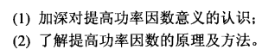
要求：
方法、步骤：
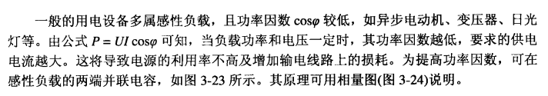
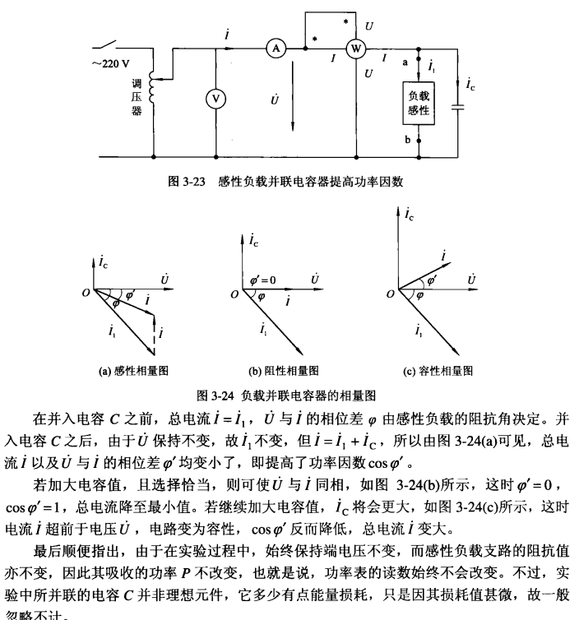
实验过程及内容：
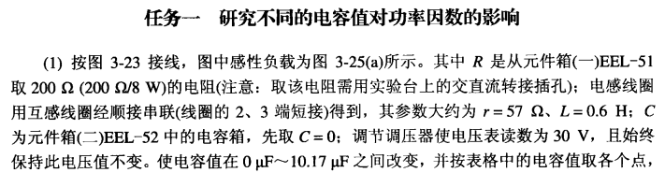
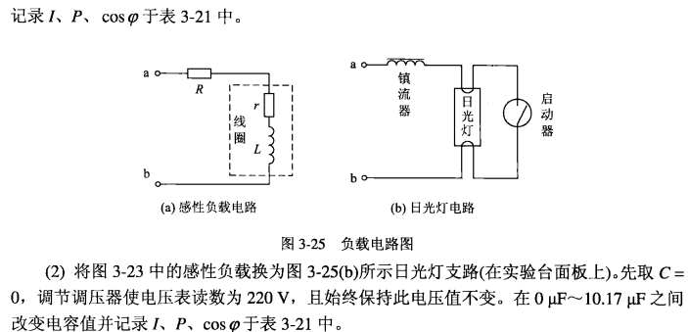

数据处理分析：
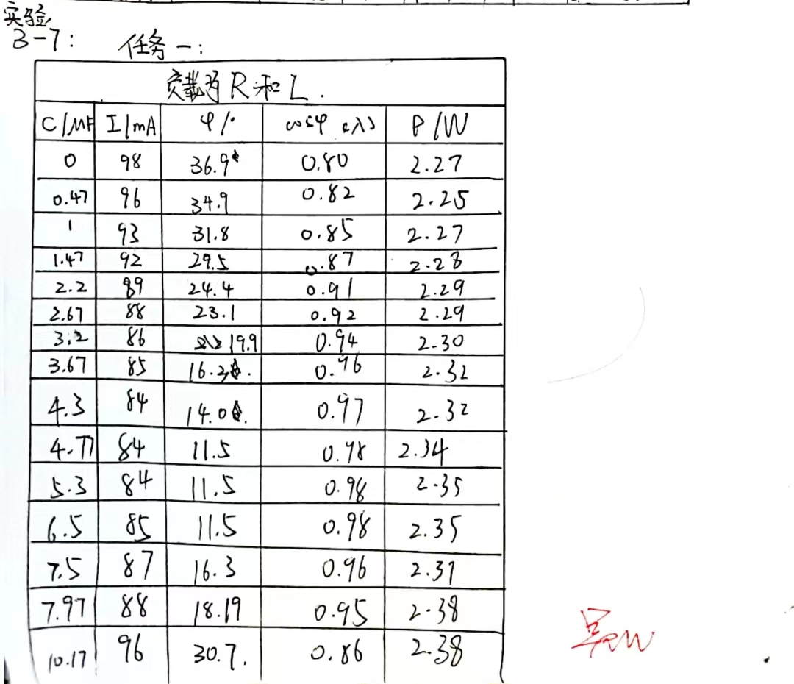

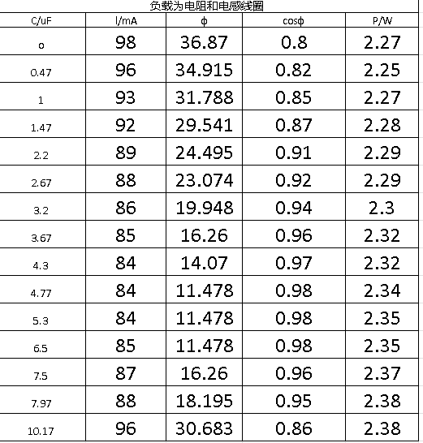
深圳大学学生实验报告用纸

实验结论：
实验数据说明，随着并联电容的提高，功率因素明显提高，但当电容提高到某一值后，功率因素下降，期间功率因素有最大值0.98，对应电容为5.3与6.5。
通过理论计算并使用Excel软件进行数据处理，根据实验数据拟合出的曲线可信度高可知，实验顺利进行；

指导教师批阅意见：

成绩评定：

指导教师签字：
年 月 日
备注：
注：1、报告内的项目或内容设置，可根据实际情况加以调整和补充。
2、教师批改学生实验报告时间应在学生提交实验报告时间后10日内。

实验数据 ：

